FILTRAZIONE A PRESSIONE RIDOTTA
E’ la tecnica di separazione da utilizzare per miscele eterogenee costituite da solido e liquido.
Può essere condotta a pressione ridotta utilizzando i seguenti materiali:
Materiale occorrente:
- imbuto tipo Buchner
- una bacchetta di vetro
- un filtro di carta
- pompa ad acqua
- beuta codata
Assemblare tutto come in figura:

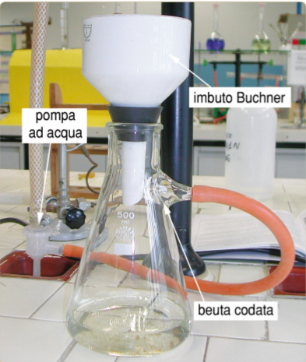
Procedimento
Ritagliare il filtro in modo che abbia un diametro leggermente inferiore all’imbuto Buchner. Collegare il Buchner alla beuta codata e quest’ultima alla pompa ad acqua. La pompa provocherà una depressione risucchiando il liquido, così da rendere la filtrazione più veloce.

